ДОМАШНЕЕ ЗАДАНИЕ
ПО ДИСЦИПЛИНЕ «ОПЕРАЦИОННЫЕ СИСТЕМЫ И СРЕДЫ»
ТЕМА: Автоматизация сборки Unix Makefiles
Студент: Исмаилов Алишах Иса Оглы
Группа: РПО 26/1
Срок сдачи: 8.10.2026 : (я застрял тут) 22.10.2026
Преподаватель: Штейнберг Эмиль Эдуардович
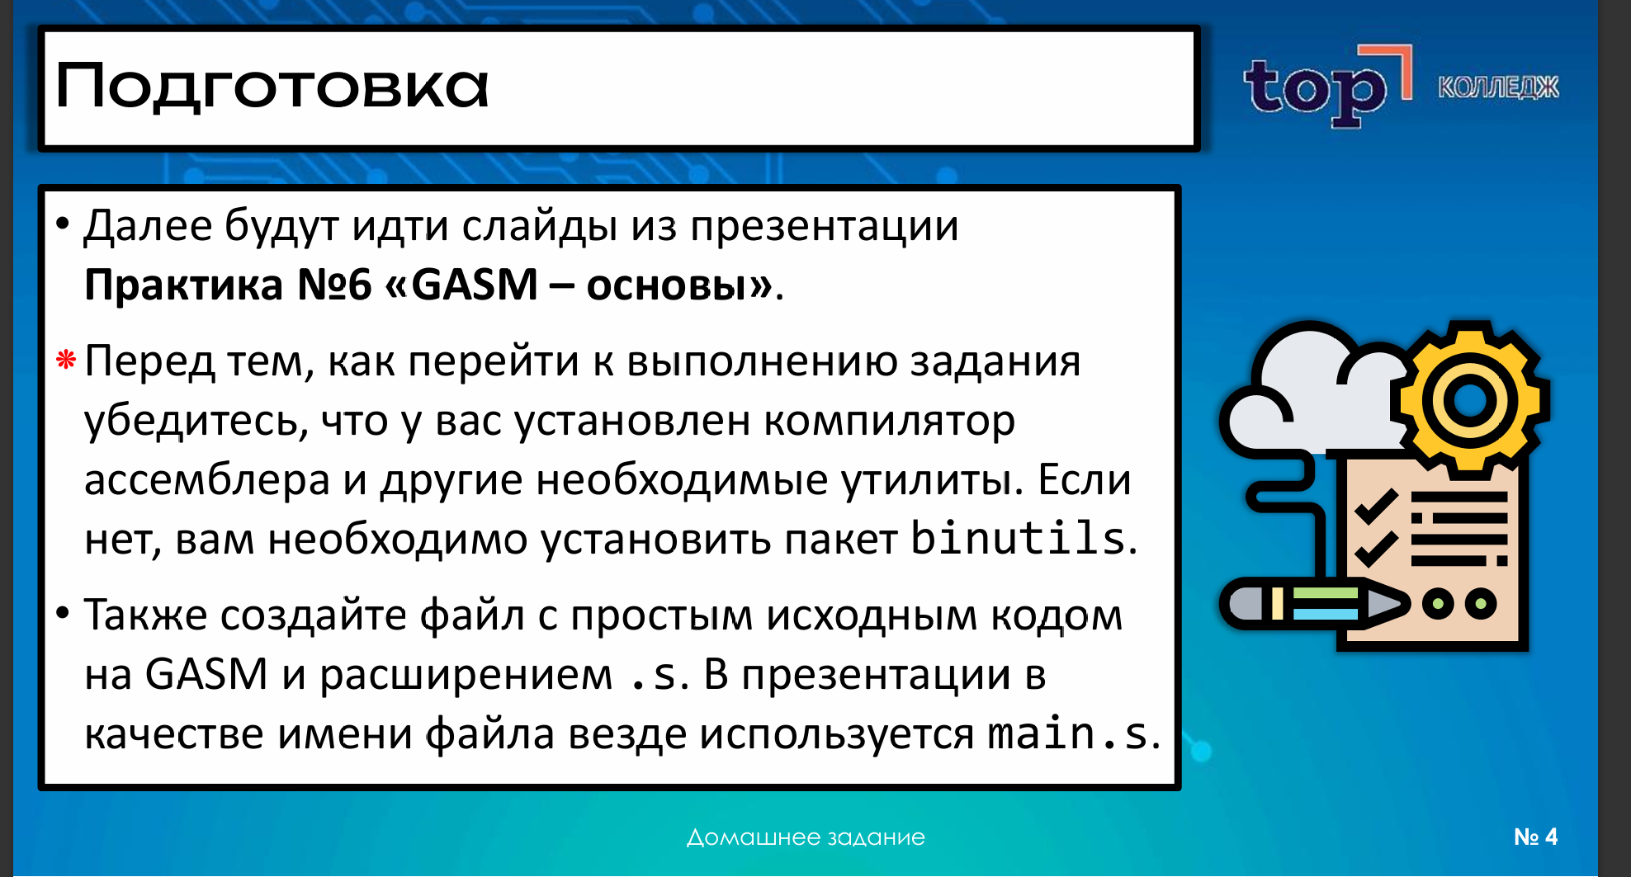

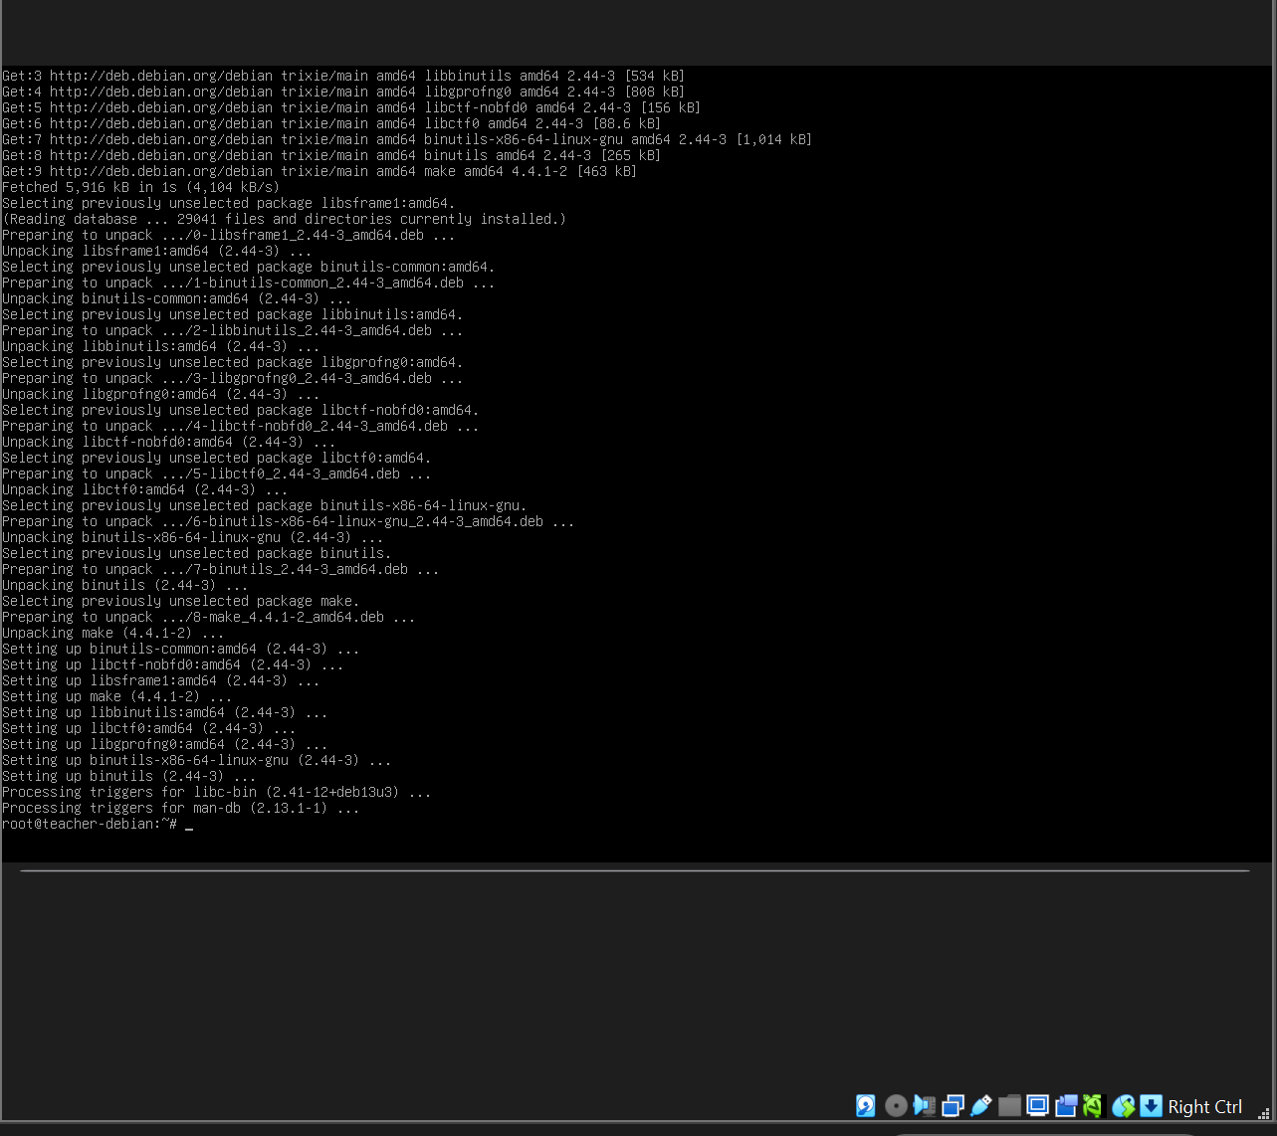
Проверка всего код: make version
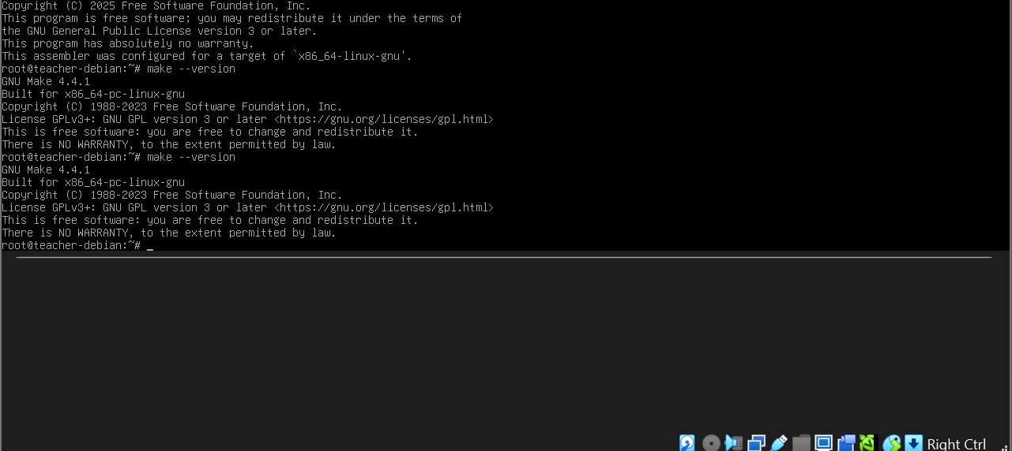
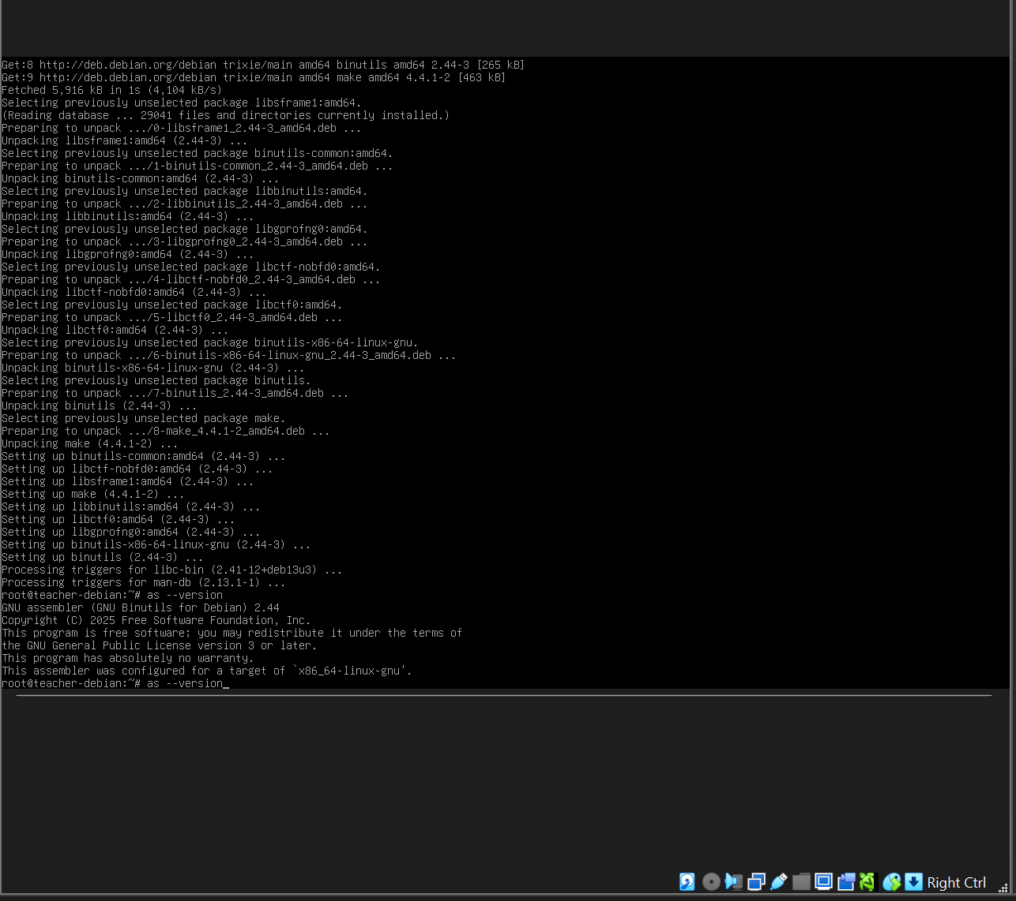

Проверка вторая код: as –version
• Также создайте файл с простым исходным кодом на GASM и расширением .s. В презентации в качестве имени файла везде используется main.s.

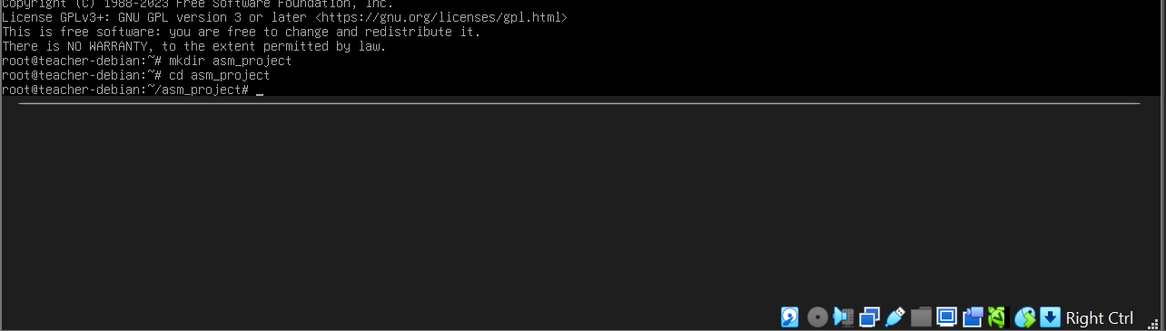
p.s (создал папку)

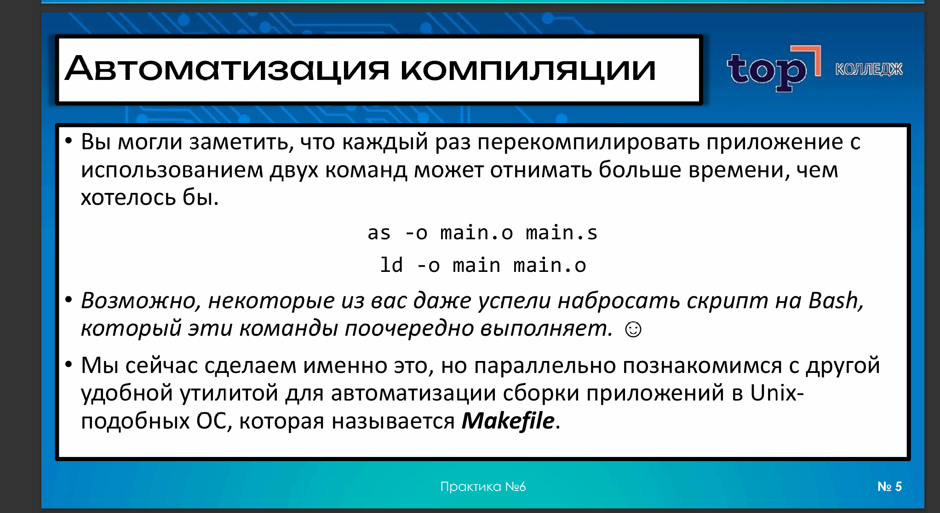
Идем как говориться по шаблону
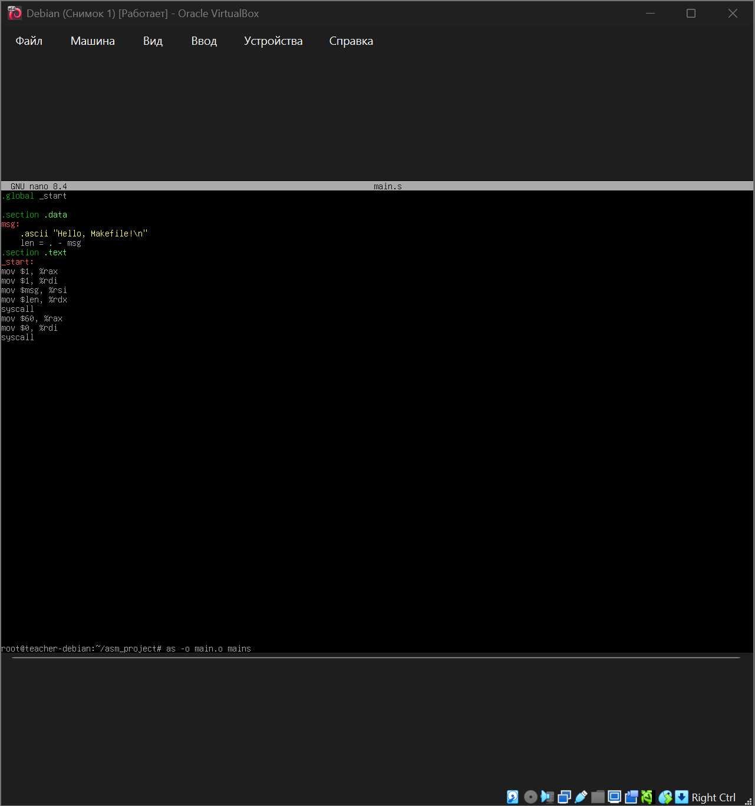
(СЛУЖУ РОССИИ)
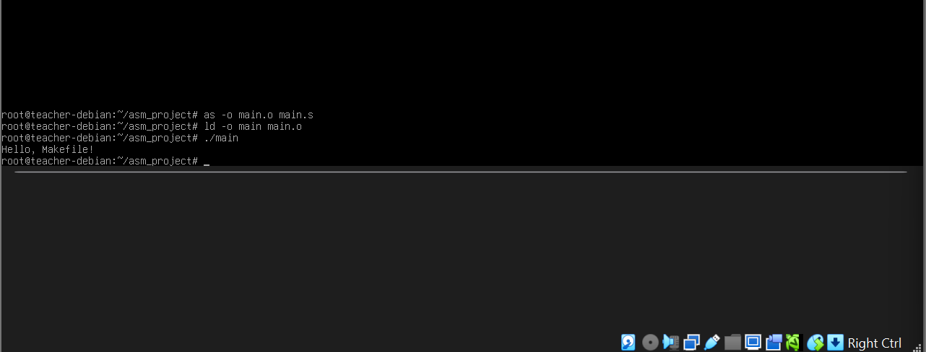
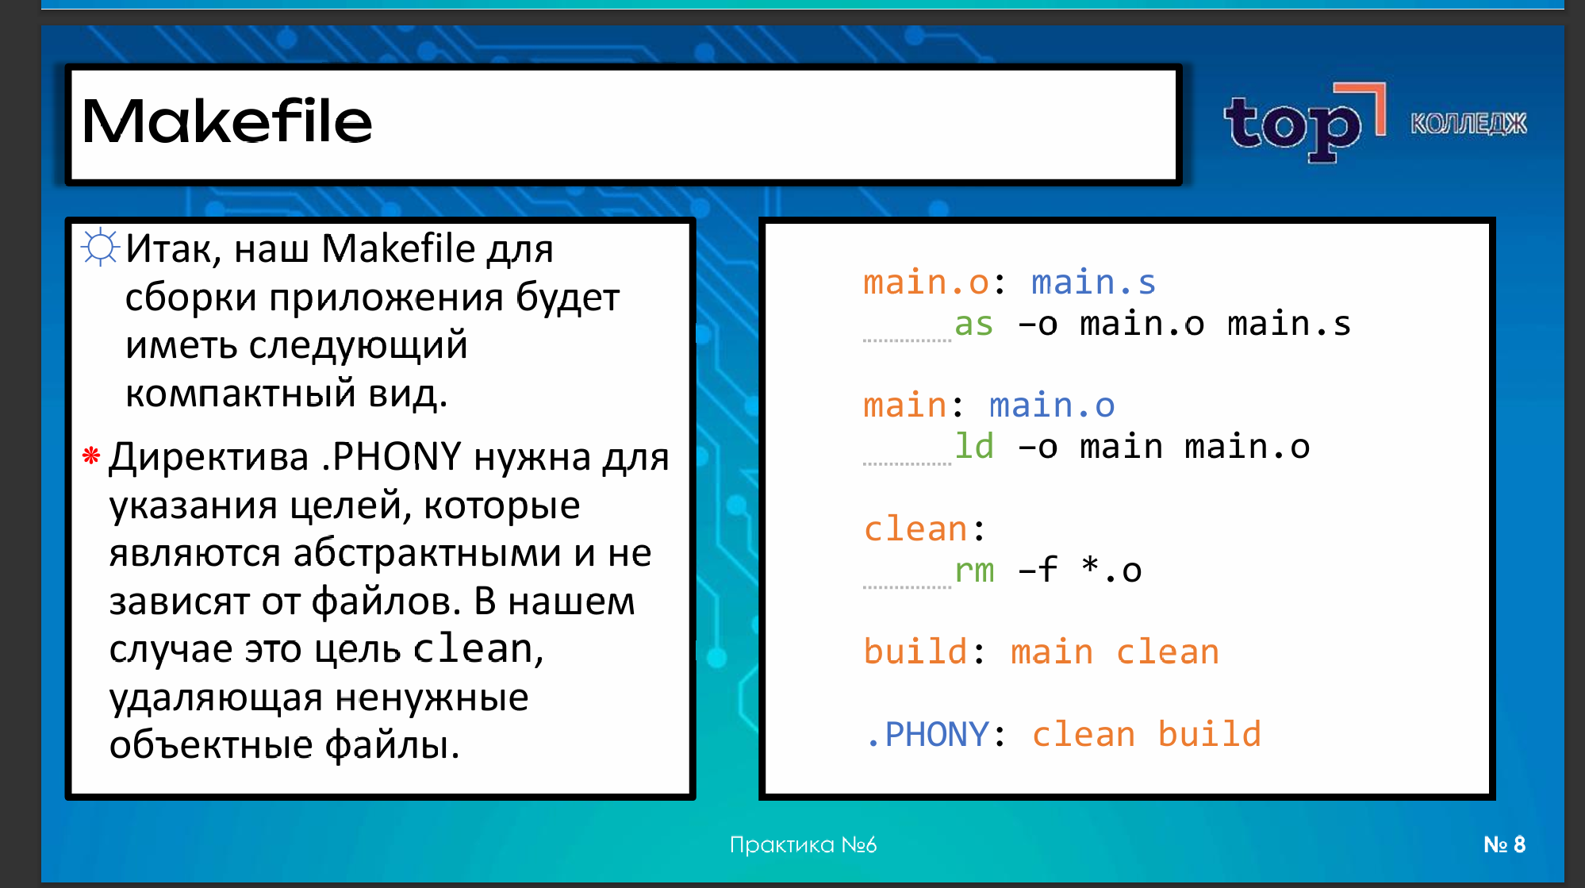
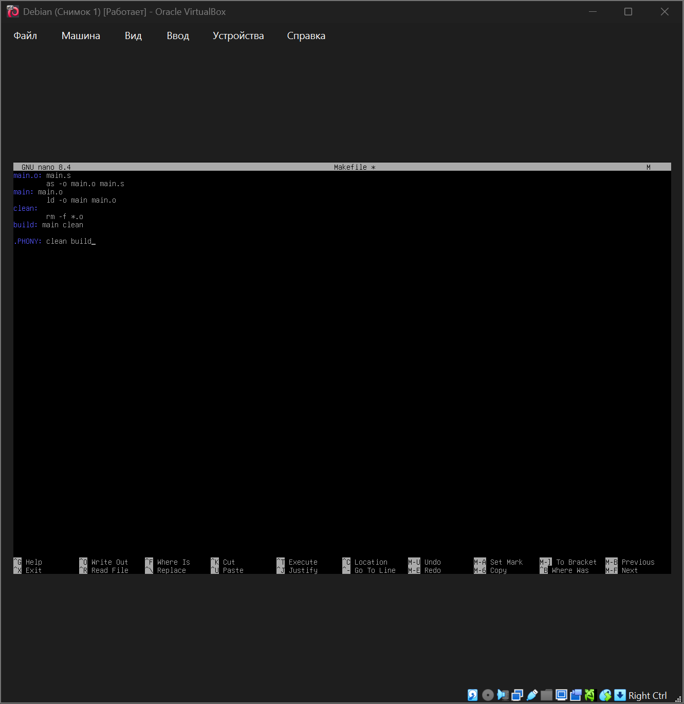
(повторил)
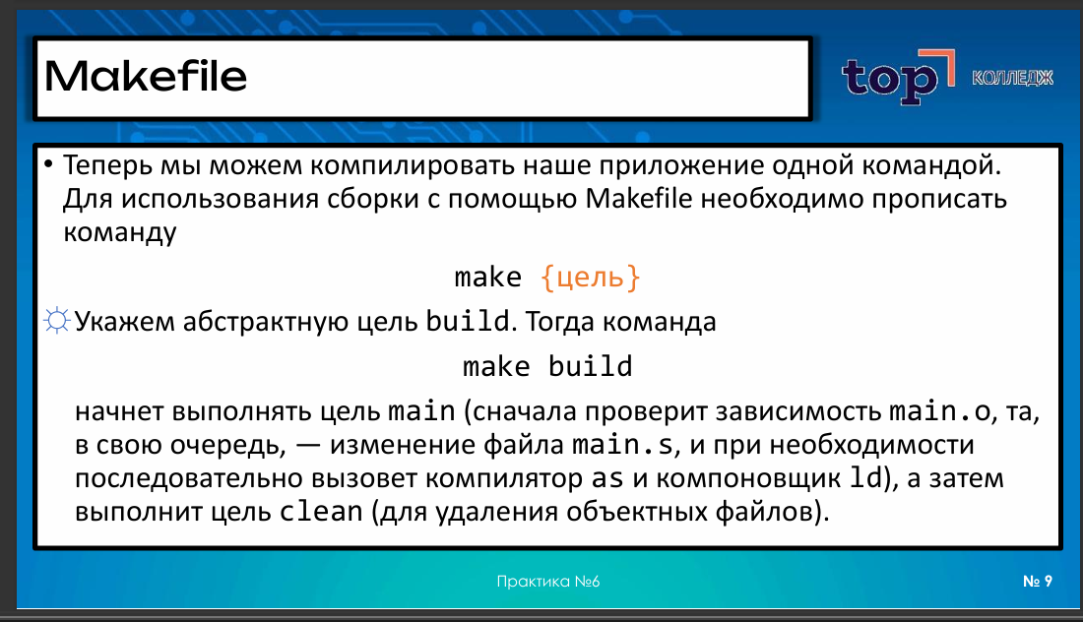КОД: make build
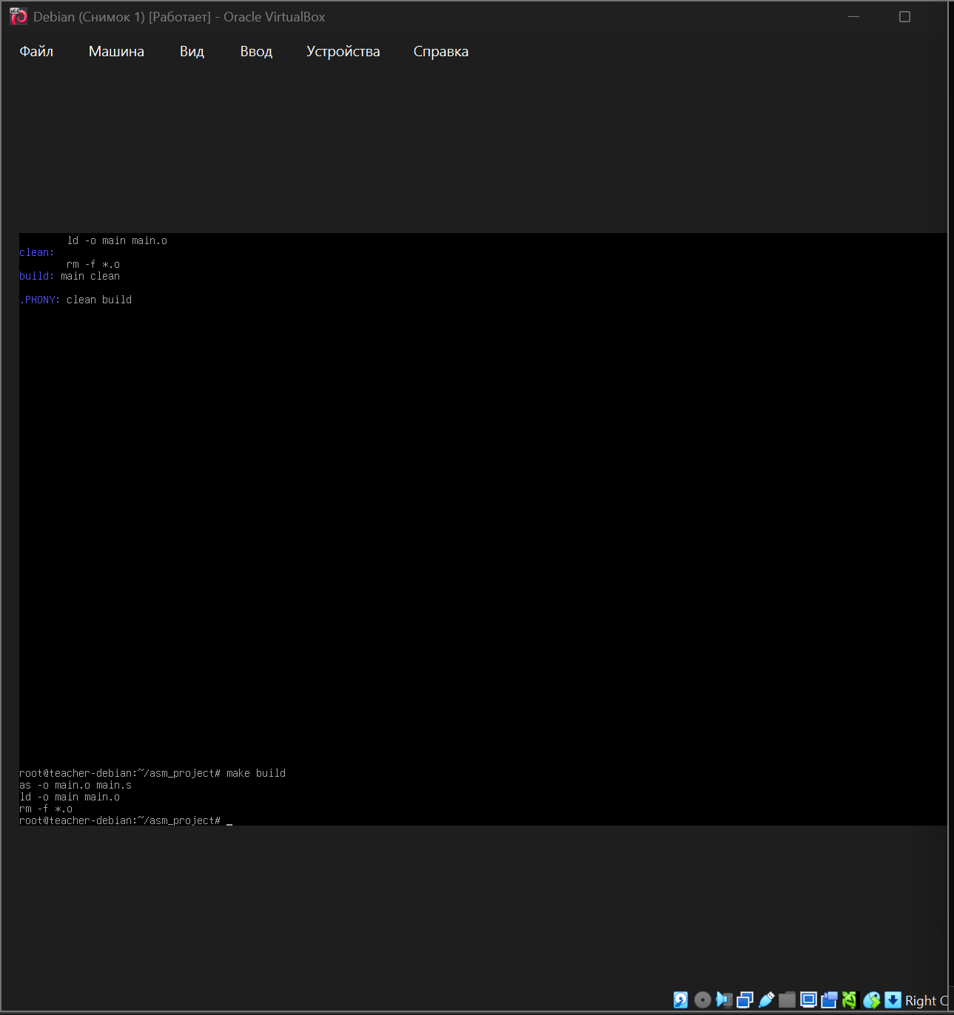
P.S навсякий решил проверить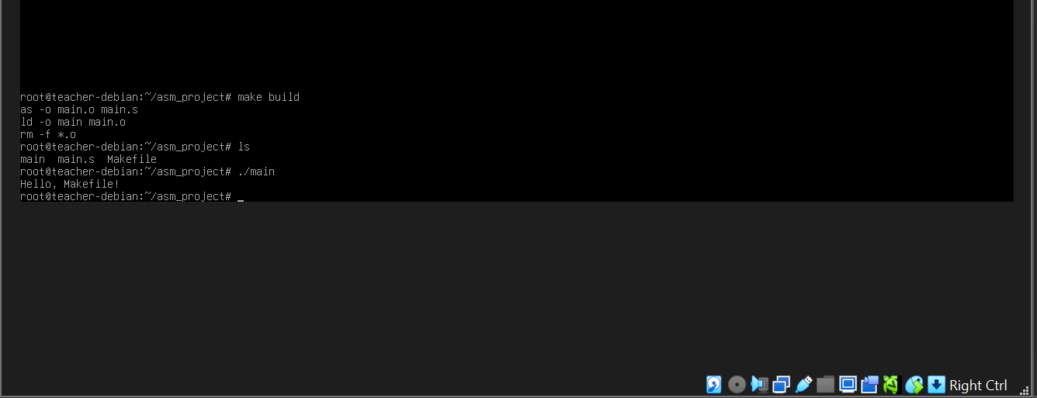

Вывод: В процессе выполнения задания я разобрался, как работать с утилитой make и файлами Makefile. Раньше я компилировал программы вручную (отдельными командами), а теперь понял, как автоматизировать этот процесс и собирать приложение целиком всего одной командой — make build.

Я узнал, что Makefile состоит из целей, зависимостей и команд. Например, цель main зависит от объектного файла main.o, а тот, в свою очередь, — от исходника main.s. Утилита make сама отслеживает эти связи: она смотрит, какой файл изменился, и вызывает нужный компилятор (as) или компоновщик (ld).

Отдельно я понял, зачем нужна директива .PHONY. Она указывает на абстрактные цели (в нашем случае clean и build), которые не привязаны к конкретным файлам. Благодаря этому команда make clean без проблем удаляет ненужные объектные файлы (rm -f *.o), а make build последовательно собирает программу и сразу очищает за собой мусор. Теперь я понимаю, как с помощью Makefile можно удобно и быстро управлять сборкой проектов.

